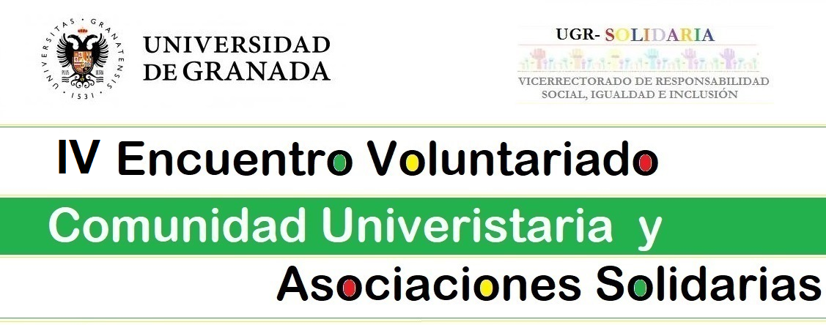
27 y 28 de Mayo
Sala Triunfo. Complejo Administrativo Triunfo
(Frente Hospital Real)
PROGRAMA
27 de Mayo
9.00h-9.30h. Recepción
9.30h-10.00h. Presentación de IV Encuentro Voluntariado Comunidad Universitaria y Asociaciones Solidarias.
Dña. Teresa María Ortega López. Vicerrectora de Responsabilidad Social Igualdad e Inclusión.
D. Juan Carlos Maroto Martos. Director UGR SOLIDARIA.

10.00h- 10.45h. Conferencia: “Posibilidades de hacer turismo solidario por parte de los/as Universitarios/as de la UGR en 2019”.
D. Juan Carlos Maroto Martos. Director UGR SOLIDARIA.

10.45h-12.00h. Mesa Redonda: Voluntariado y Exclusión Social.
Modera: D. Manuel Martín García. Defensor de la ciudadanía de Granada.
-Asociación Gitana Anaquerando
Directiva Asociación.
-ALFA Almanjáyar.
Dña. Marta. Técnica de Voluntariado.
- Liga Granadina de la Educación y la Cultura Popular
Dña. Maribel Casado Triviño. Coordinadora de Programas de LEECP Liga Granadina,
Dña. Laura. Voluntaria.
-Proyecto Hombre
D. Miguel Ángel Márquez Gutiérrez. Técnico área de Prevención-Joven-Familia
D. Álvaro Pérez Morales. Voluntario.
D. Diego Moreno Cabello. Voluntario.
12.00h-12.30h. “Voces contra el cambio climático desde las Islas”. Asociación PEACE BOAT.
Modera: D. Javier Ordoñez García. Subdirector del CICODE. Universidad de Granada.
12.30h-12.45h. Descanso
12.45h- 14.00h. Mesa Redonda: Voluntariado y Medio Ambiente.
Modera: Secretariado Campus Saludable.
- Asociación Madre Coraje
Dña. Alexandra Cruz Requena. Técnica de Voluntariado.
-Asociación Natura Libre.
D. Ismael Román Moreno. Presidente.
- Asociación MUSTELA
D. Sergio Cortes Merino Presidente de la Asociación.
28 de Mayo
9.30h- 11.00h. Mesa Redonda. Voluntariado y Personas Mayores
Modera: Equipo de Dirección del Aula Permanente de Formación Abierta. Universidad de Granada.
- OFECUM
Directiva Asociación.
- Asociación UNIGRAMA
D. José Rodríguez Herrera. Presidente.
- Asociación ALUMA
D. Pepe Rodríguez. Presidente.
D. Pepe Heras. Miembro del equipo directivo.

11.00h- 12.30h. Mesa Redonda. Voluntariado y Discapacidad.
Modera: Dña. Marta Medina García. Responsable del Programa Transito. Secretariado para la Inclusión y Diversidad. Universidad de Granada.
- FEGRADI
Dña. Susana García Gámez. Coordinadora de Voluntariado.
- Asociación GRANABIP
Dña. María del Sol Casas Toledo. Presidenta de la Asociación.
- Asociación CONECTA.
D. Francisco Entio Jorquera. Psicólogo.
- Asociación MIRAME.
D. Joaquín López. Presidente.

12.30h- 12.45h. Descanso

12.45h- 13.30h. Presentación Libro “Huellas de la Institución Libre de Enseñanza en Granada”. Presentado por el Grupo de Investigación “Por una Senda Clara” (estudiantes del Aula Permanente de Formación Abierta).
13.30h-14.00h.- Clausura y ENTREGA DE CERTIFICADOS

Organiza:
UGR SOLIDARIA. Vicerrectorado de Responsabilidad Social, Igualdad e Inclusión.

Inscripciones:
https://docs.google.com/forms/d/1R2Xbt0CVKjom0tvpxbsSXCprF76vby2qZUgLdTGUZ9Q/edit
encuentrougrsolidaria2016@gmail.com
ESTA ACTIVIDAD ES UNA DE LAS PROGRAMADAS PARA LA OBTENCIÓN DE 3 CRÉDITOS CON UGR SOLDIARIA EN MATERIA DE VOLUNTARIADO

